13.30 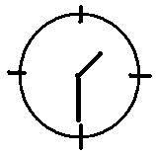 Der Wecker klingelt.
16.00 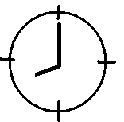 Meine Mutter weckt mich.
6.45 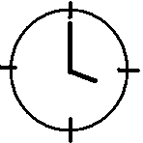 Ich wasche mich und putze mir die Zähne.
7.30 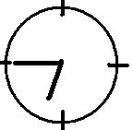 Ich ziehe mich an.
6.15  Ich frühstücke.
7.00 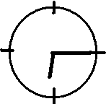 Ich führe meinen Hund Max aus.
6.30 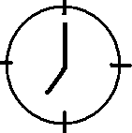 Ich gehe in die Schule.
14.00 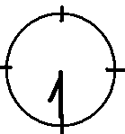 Der Unterrich beginnt.
6.35 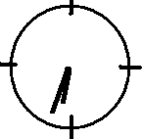 Ich esse mein Pausenbrot.
9.35 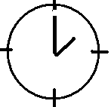 Ich komme nach Hause.
6.50 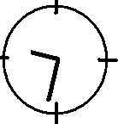 Ich mache meine Hausaufgaben.
8,00 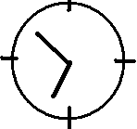 Ich spiele Fusball und fahre Rad.

